
НЕГОСУДАРСТВЕННОЕ ОБРАЗОВАТЕЛЬНОЕ ЧАСТНОЕ УЧРЕЖДЕНИЕ ВЫСШЕГО ОБРАЗОВАНИЯ «УНИВЕРСИТЕТ “СИНЕРГИЯ”»

Факультет/Институт |  | Информационных технологий
 |  | (наименование факультета/ Института)
Направление/специальность |  | Прикладная информатика/Управление цифровыми проектами, продуктами и инновациями
подготовки: |  | (код и наименование направления /специальности подготовки)
Форма обучения: |  | очная
 |  | (очная, очно-заочная, заочная)

Отчет по лабораторной работе № 2
на тему |  | Консольный ввод вывод
 |  | (наименование темы)
по дисциплине |  |  |  | Программное обеспечение носимых устройств
 |  |  |  | (наименование дисциплины)

Обучающийся |  | Морозов А.А.
 |  | (ФИО)
Группа |  | VДМП-102уцп

Преподаватель |  | Сибирев Иван Валерьевич
 |  | (ФИО)

Дата предоставления отчета – «05» марта 2025 г.
Лабораторная работа № 2. «Программное обеспечение носимых устройств»
Цель работы:
Разработать консольное приложения с использованием консольного ввода-вывода
Перечень используемых инструментальных средств:
MS Office Word, Браузер, JDK, Android Studio
Результат:
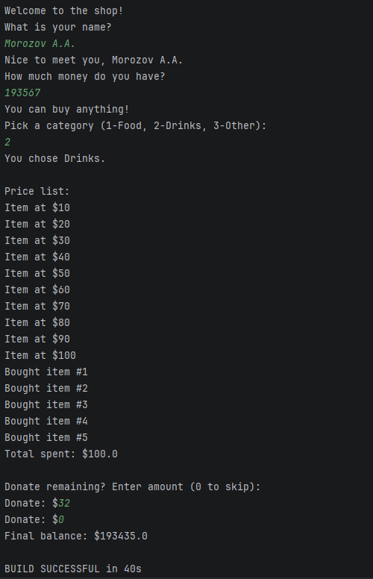

Код:
package com.example.console;

import java.util.Scanner;

public class ConsoleDemo {
public static void main(String[] args) {
Scanner input = new Scanner(System.in);

System.out.println("Welcome to the shop!");
System.out.println("What is your name?");
String buyer = input.nextLine();
System.out.println("Nice to meet you, " + buyer);

System.out.println("How much money do you have?");
double money = input.nextDouble();

if (money <= 0) {
System.out.println("You have no money!");
} else if (money < 50) {
System.out.println("You can buy snacks.");
} else if (money < 200) {
System.out.println("You can buy groceries.");
} else {
System.out.println("You can buy anything!");
}

System.out.println("Pick a category (1-Food, 2-Drinks, 3-Other):");
int cat = input.nextInt();

switch (cat) {
case 1: System.out.println("You chose Food."); break;
case 2: System.out.println("You chose Drinks."); break;
case 3: System.out.println("You chose Other."); break;
default: System.out.println("No such category.");
}

System.out.println("\nPrice list:");
for (int price = 10; price <= 100; price += 10) {
System.out.println("Item at $" + price);
}

double spent = 0;
int itemCount = 0;
while (spent < money && itemCount < 5) {
System.out.println("Bought item #" + (itemCount + 1));
spent += 20;
itemCount++;
}
System.out.println("Total spent: $" + spent);

double donation;
System.out.println("\nDonate remaining? Enter amount (0 to skip):");
do {
System.out.print("Donate: $");
donation = input.nextDouble();
spent += donation;
} while (donation != 0 && spent < money);

System.out.println("Final balance: $" + (money - spent));
input.close();
}
}

